96/11/2
🌷كلاس خانم قرباني🌷
فعاليت امروز ما در كلاس
•تدريس نشانه ي قاف انجام شد.
•روخواني و بخش و صداكشي كلمات درس انجام شد.
•تركيب هاي آن نوشته و مثالها زده شد.از روي كلمات رونويسي شد.
•جمله سازي مربوط به نشانه ي قاف نوشته شد.
•جمله ها با كلمه هاي دوتايي شروع شد.
•رياضي جمع اعداد و مجهول يابي تدريس شد.
•رياضي كار بخش ١١در كلاس حل شد.
زبانAaBbCc
فعاليت امروز ما در كلاس
تدريس صفحات ٢٧و ٣٢
حرف تركيبي c+h=ch
مثال beach
تمرين حروف sh
وth
انجام workbook و dictation
تكاليف📝📝📝

تمرين مكالمه و حروف
ويك صفحه مشق از حروف تركيبي و اعداد
جلسه ي بعد quiz از مكالمه و حروف تركيبي وغلطهاي ديكته ٢بارنوشته شود.

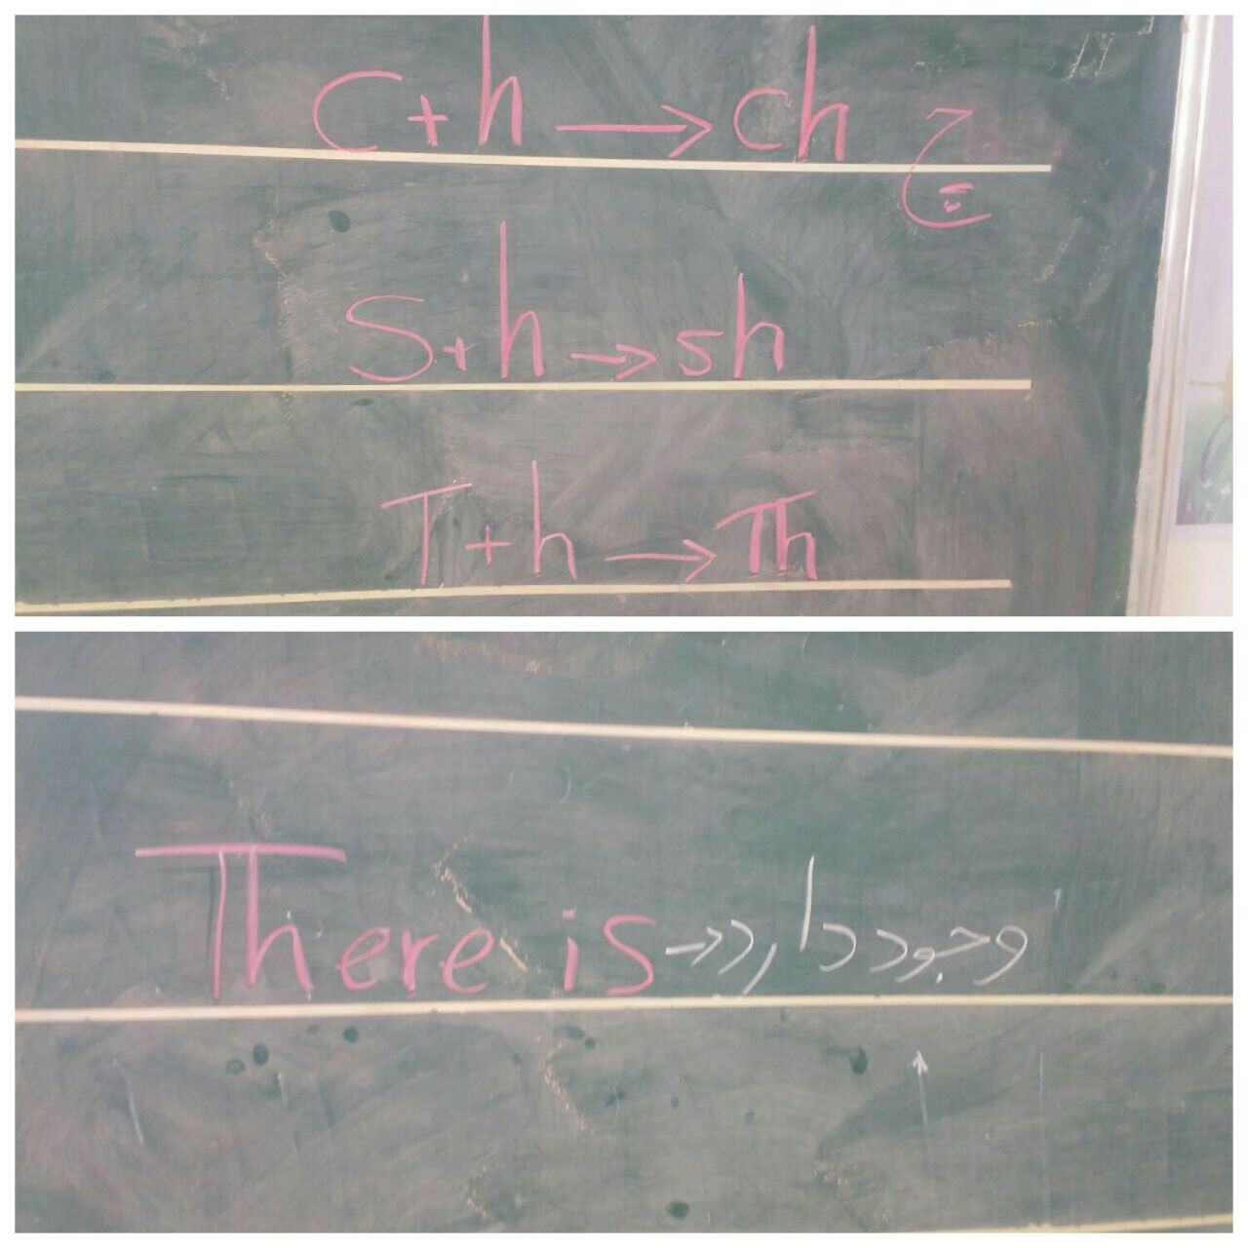

برگزاری کلاس زبان
🌷برگزاری کلاس نقاشی🌷

